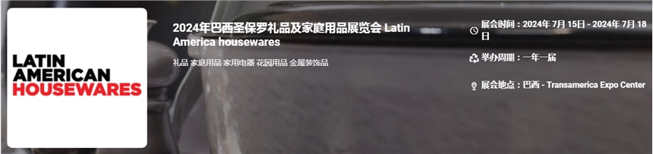

展会介绍
2024年巴西圣保罗礼品及家庭用品展览会 （LATIN）将于2024年07月15日~07月18日在巴西圣保罗举办，展会的主办方是Group Eletrolar，展会的举办周期是一年一届，该展是巴西圣保罗礼品及家庭用品展览会是南美洲规模最大,最重要的关于圣诞用品,节日装饰品,派对用品,礼品,家庭用品及附属产品领域的专业性展览会。进一步推动巴西礼品及家庭用品行业国际化、专业化、市场化、扩大影响力，为更多厂商、贸易商创造交易、展示、交流的平台，助力产业优化，引领行业发展。
展品范围
礼品: 礼品、小工艺品、纪念品、旅游产品、陶器、木制品、铁制品、铜制品、纺织品、纸张及卡片、大理石、玻璃制品、各类玩具、电子礼品、各类游戏产品等
家庭用品:

家用电器: 节能电器、吸尘器、按摩器、各类家用电器、厨房电器、个人护理用具、空气清洁器、纯水过滤品等

清洁用品: 浴室用具、家用清洁用具、家用五金器具、普通家用品、DIY饰品、户外生活用品、宠物清洁用品等

厨房用品: 烤盘、炊具、茶具、酒具、套装餐具、散装餐具、玻璃器具、厨房工具及配件、餐具柜系列等

装饰用品: 水果篮、工艺花卉/植物、箱包、节日赠品、圣诞节礼品、电子钟、家用纺织品、灯具、照明设备、镜子、户外装饰用品、艺术画、像框、香熏系列、金属装饰品、水晶工艺品、陶瓷品、地毯、草柳制品、玻璃装饰品等

园艺用品: 露营用品、植树机械、五金制品，花园装饰品、花园用品、园艺工具、烧烤用品、体育用品、水上用品、渔具
​
联系方式：

中展远洋商务咨询（北京）公司--展览
IEBC BUSINESS CONSULTING CO., LTD
https://worldexpoin.com/
在线联系：010-52433793
联系人：曹女士13436543604
QQ：315753194

​

